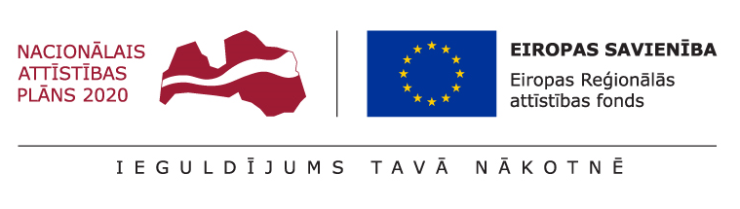
.pielikums
FINANŠU PIEDĀVĀJUMS
“Izglītojošu ekskursiju programmu izstrāde Kokneses novada tūrisma piedāvājuma dažādošanai Kokneses viduslaiku pilsdrupās” Projekta “Kultūras mantojuma saglabāšana un attīstība Daugavas ceļā” Nr.5.5.1.0/17/I/005 ietvaros,
KND/TI/2019/25
2019.gada _______________

Pretendenta nosaukums:
Vienotais reģistrācijas Nr.:
Juridiskā adrese:
Telefons:
e-pasts:
Kontaktpersona:
Bankas kods un konts:
Iepazinušies ar tirgus izpētes instrukciju un tehnisko specifikāciju, mēs, apakšā parakstījušies, piedāvājam veikt pasākumu nodrošināšanu un vadīšanu par summu:

Nr. | Programmas nosaukums | Skaits (gab.) | Summa bez PVN, EUR
1. | Orientēšanās spēle Kokneses viduslaiku pilsdrupās | 1
2. | Kvests (izlaušanās spēle) Kokneses viduslaiku pilsdrupu moku kambarī | 1
3. | Ekskursija “Viduslaiki Kokneses pilī” | 1
Kopā summa bez PVN
21% PVN
Kopā summa ar PVN
Ar šo apliecinām:
- savu dalību tirgus izpētē “Izglītojošu ekskursiju programmu izstrāde Kokneses novada tūrisma piedāvājuma dažādošanai Kokneses viduslaiku pilsdrupās”;
- ka esam iepazinušies ar instrukciju un piekrītam visiem tajā minētajiem noteikumiem, tie ir skaidri un saprotami, iebildumu un pretenziju pret tiem nav.
- ka mūsu piedāvājums ir spēkā līdz līguma noslēgšanai (ja pasūtītājs izvēlēsies mūsu piedāvājumu).
- ka finanšu piedāvājumā tiek iekļautas visas izmaksas atbilstoši instrukcijas un tehniskās specifikācijas nosacījumiem.
- ja pasūtītājs izvēlēsies šo piedāvājumu, apņemamies slēgt līgumu un pildīt tā nosacījumus.

Pilnvarotā persona: ____________________________________________________
(amats, paraksts, vārds, uzvārds, zīmogs)

